个人网上银行给支付宝账户充值流程（以招商银行为例）
1、登录支付宝账户，点击【立即充值】；

2、点击【银行卡】——【招商银行】——【下一步】；
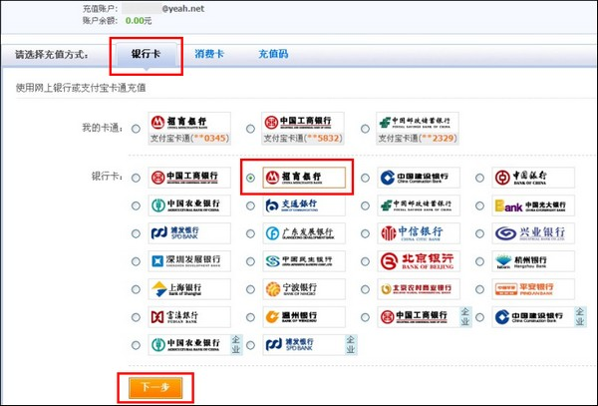
3、输入充值金额，点击【登录到网上银行充值】；
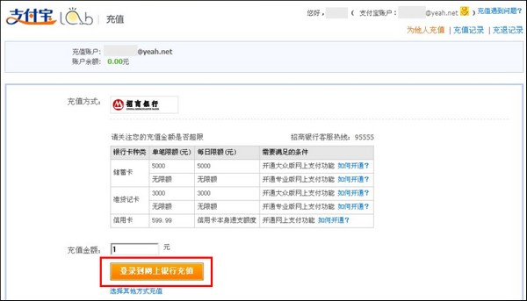
4、在网上银行选择您对应的支付方式，按照银行页面的提示输入银行账户和密码等信息；
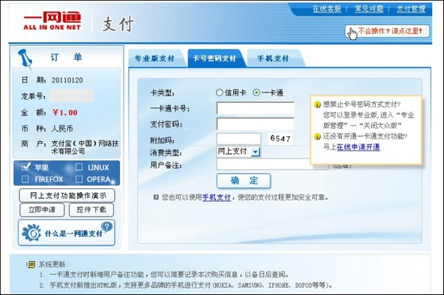
5、确认商户名称和充值金额，点击【确定】；
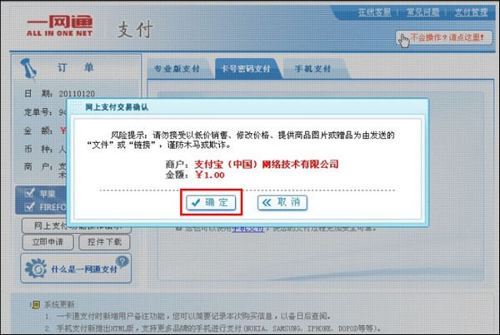
6、等待从银行转向支付宝的页面；
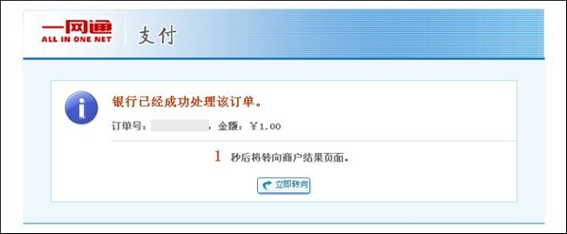
7、页面返回到支付宝账户，可查询刚充值到支付宝账户的可用余额。


